**Права ребёнка и их защита**

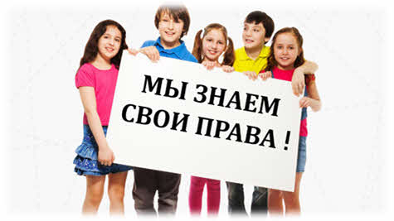

Ребята! Предлагаем Вам знакомство с правами ребенка. Права ребенка, имеют прямое отношения к Вам как детям. Об этом было заявлено на заседании Генеральной Ассамблеи Организации Объединённых наций.

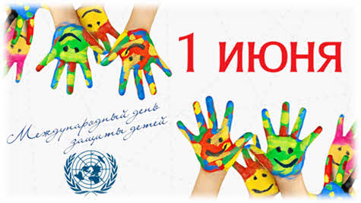

Генеральная Ассамблея Организации Объединённых наций определила специальный день, когда права ребёнка становятся центром внимания общественности.

Ежегодно 1 июня в мире отмечается Международный день защиты детей. Но это не праздник в современном понимании, когда накрыт стол и приходят гости.

Этот день нужен для того, чтобы постоянно напоминать людям планеты, что с правами детей далеко не всё обстоит благополучно.

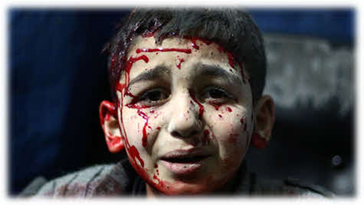

Эти права нарушаются как в мире в целом, так и в нашей стране. Сегодня много детей, которые страдают, тяжело болеют, страдают от голода, последствий войн и природных катастроф, инфекционных заболеваний.



Человечество признало ребёнка полноценной личностью, к сожалению, только в новейшее время.

В течение многих столетий в Европе бытовало мнение, что ребёнок – это «недоделанный взрослый», которого – методом кнута и пряника – надлежит усовершенствовать, чтобы он занял надлежащее ему по рождению и материальному положению место в обществе. И только **в начале двадцатого века** международное сообщество стало принимать законы, охраняющие права малолетних граждан.

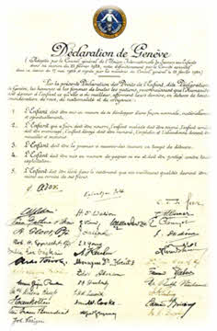

В 1924 году международная организация Лига Наций приняла Женевскую Декларацию прав ребёнка, которая состояла всего лишь из пяти статей, так как в то время права детей рассматривались в основном в контексте мер, которые необходимо было принять в отношении предотвращении детского рабства, детского труда и торговли детьми.

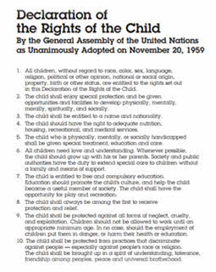

После второй мировой войны, вслед за Всеобщей декларацией прав человека, в 1959 году Организация Объединённых наций принимает Декларацию прав ребёнка, в которой были провозглашены основные социальные и правовые принципы, касающиеся защиты и благополучия детей.

Декларация была призвана гарантировать детям такие права как:

·        право на семью;

·        на заботу и защиту со стороны государства, если нет временной или постоянной защиты со стороны родителей;

·        на посещение школы и на учёбу;

·        на равенство в правах;

·        свободно выражать свои мысли; на собственное мнение;

·        на имя и гражданство;

·        на получение информации;

·        на защиту от насилия и жестокого обращения;

·        на медицинское обслуживание;

·        на отдых и досуг;

·          на дополнительную помощь со стороны государства, если есть особые потребности (например, у детей с ограниченными возможностями).

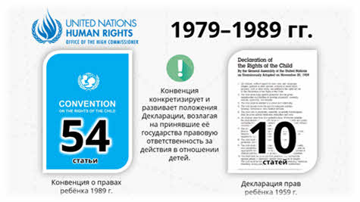

В период с 1979-го по 1989 год Комиссия ООН по правам человека, в которой участвовали специалисты из многих стран мира, подготовила текст **Конвенции о правах ребёнка**.

По сравнению с Декларацией 1959 г., где было 10 коротких, носящих декларативный характер положений (принципов), Конвенция имеет 54 статьи, учитывающие практически все моменты, связанные с жизнью и положением ребёнка в обществе. Она не только конкретизирует, но и развивает положения Декларации, возлагая на принявшие её государства правовую ответственность за действия в отношении детей.

**Главная мысль Конвенции о правах ребёнка: ребёнок – это полноценная личность, а не собственность родителей**.

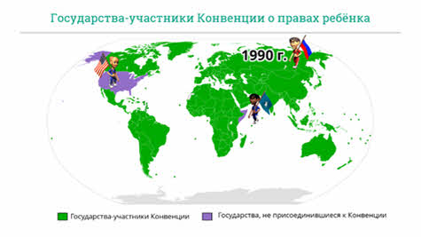

Согласно Конвенции ребёнком признаётся «каждое человеческое существо до достижения 18-летнего возраста». Следовательно, каждый подросток, в том числе и Вы, с позиции международного права может рассматриваться именно как ребёнок.

На сегодняшний день к Конвенции присоединились 193 страны мира кроме Соединённых Штатов Америки и Сомали.

**В 1990 году наша страна подписала для исполнения этот международный документ, защищающий жизнь и права детей на нашей планете, и закрепила права ребёнка в национальном законодательстве.**

Например, в нашей стране Ваши права гарантированы:

·         Конституцией Российской Федерации;

·         Гражданским кодексом Российской Федерации;

·         Трудовым Кодексом Российской Федерации;

·         Семейным кодексом Российской Федерации;

·         Федеральным законом «Об основных гарантиях прав ребёнка в Российской Федерации».

Например, положения Трудового кодекса Российской Федерации:

·         регулируют интересы несовершеннолетних работников, ограничивая рабочий день,

·         гарантируют продолжительный оплачиваемый отпуск,

·         запрещают работу в условиях, которые могут причинить вред здоровью и нравственному развитию.

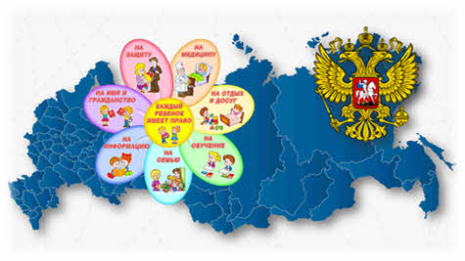

В Российской Федерации в соответствии с законодательством ребёнку от рождения принадлежат права и свободы человека и гражданина. Их соблюдение гарантируется государством. В частности, Конституция Российской Федерации определяет защиту материнства и детства как обязанность государства.

Государство признаёт детство важным этапом жизни человека. Оно прилагает усилия для подготовки детей к полноценной жизни в обществе, развития у них творческой активности, воспитания у них высоких нравственных качеств, патриотизма и гражданственности.

Кроме этого, в России появилась должность Уполномоченного при Президенте Российской Федерации по правам ребёнка. Он осуществляет независимый контроль за соблюдением прав детей.

К основным направлениям деятельности в области защиты прав ребёнка в нашей стране относят:

·         поддержку семьи,

·         утверждение здорового образа жизни,

·         поддержку различных форм трудовой занятости подростков и молодёжи,

·         организацию досуга детей,

·         реабилитацию детей инвалидов и тому подобное.

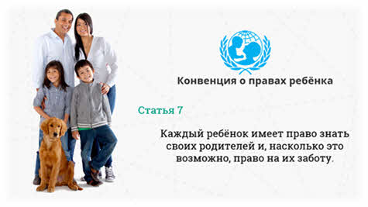

**Жизнь человека начинается в семье**. В Конвенции о правах ребёнка сказано, что каждый ребёнок имеет право знать своих родителей. Они несут ответственность за ребёнка и должны обеспечить ему нормальные условия жизни. Они имеют право и обязанность воспитывать своих детей, заботиться об их здоровье, помочь им в духовном и нравственном развитии и получении образования, представлять права и интересы детей в государственных учреждениях, в том числе и в судах.

Хорошо, если Вы не представляете себе, что может быть иначе. Но права детей нарушаются взрослыми довольно часто.

**Если родители не заботятся о воспитании детей** – пьянствуют, принимают наркотики, жестоко обращаются с детьми, они могут быть лишены /ограничены родительских прав. **Тогда заботу о ребёнке через органы опеки и попечительства берёт на себя государство.**

**Орган опеки и попечительства** – это отдел, который работает в органах местного самоуправления и призван заботиться о соблюдении прав детей. Кроме того, такой отдел занимается проблемами усыновления, заботится о детях, оставшихся без родителей, устраивает их в семьи родственников, в семьи граждан, желающих принять ребенка в свою семью.

Дети, оставшиеся без попечительства родителей, могут быть усыновлены или взяты под опеку (попечительство). Органы опеки и попечительства подбирают граждан, готовых взять на себя ответственность заботы о чужом ребёнке.

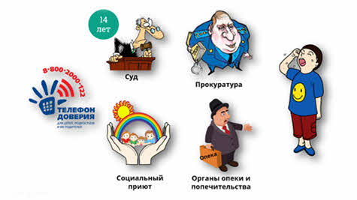

**Любой гражданин или должностное лицо, которому стало известно об угрозе жизни ребёнка, нарушении его прав и законных интересов, должен сообщить об этом в органы опеки и попечительства** **по месту жительства и нахождения ребенка**.

РЕКОМЕНДАЦИЦИИ:

Если были нарушены Ваши права и законные интересы, Вы можете самостоятельно обратиться в органы опеки и попечительства, в прокуратуру, а по достижении 14 лет – в суд. Кроме этого, Вы можете обратиться с просьбой о защите своих прав в любое учреждение, занимающееся социальным обслуживанием несовершеннолетних: социальный приют или центр помощи детям, в службу экстренной психологической помощи и т.д.

**Также Вы имеете право обратиться к:**

#### -Уполномоченному при Президенте Российской Федерации по правам ребёнка Кузнецовой Анне Юрьевне тел: +7(495) 221-83-64 (доб.8984 или 8012)

-Уполномоченному по правам ребенка в Ханты-Мансийском автономном округе - Югре

Моховиковой Татьяне Дмитриевне тел: (3467) 33-13-70

**Отдел опеки и попечительства администрации города Радужный ХМАО-Югры**

-Габелия Алла Владимировна тел: 8 (34668) 35590

-Михайлова Юлия Сергеевна тел: 8 (34668) 37922

**РЕБЯТА, ВСЕ В ВАШИХ РУКАХ, У ВАС ВСЕГДА ЕСТЬ ВЫБОР, НЕ ЗАБЫВАЙТЕ ! ПОЗВОЛЬТЕ СЕБЕ БЫТЬ СЧАСТЛИВЫМИ ДЕТЬМИ И СЧАСТЛИВЫМИ РОДИТЕЛЯМИ!**